EJEMPLO: TAREA AUTÉNTICA
NOMBRE DE LA TAREA | Escribimos un cuento

IE Nº |  | LUGAR
GRADOS | 2º Grado. | ESCENARIO LINGUÍSTICO | 3
DURACIÓN | 90 minutos | PROFESOR

DESARROLLO DE LA COMPETENCIA
COMPETENCIAS | CAPACIDADES
Escribe diversos tipos de textos en castellano como segunda lengua | - Adecúa el texto a la situación comunicativa  - Organiza y desarrolla las ideas de forma coherente y cohesionada  - Utiliza convenciones del lenguaje escrito de forma pertinente  - Reflexiona y evalúa la forma, el contenido y el contexto del texto escrito

CONSIGNAS DE TRABAJO AUTÓNOMO Y COLABORATIVO
Consigna y/o recomendación: | Querido estudiante, hoy producirás un cuento para el ser que más quieres en tu familia, para lo cual debes tener en cuenta los siguientes pasos:
¿Qué aprendizajes lograré? | El aprendizaje que debo lograr hoy es “Saber escribir un cuento” sobre el tema, animal, persona o cosas de mi preferencia.
¿Qué criterios tomaré en cuenta en el desarrollo de la tarea? | Para escribir mi cuento debo tener en cuenta los siguientes criterios:  COMPETENCIA Escribe diversos tipos de textos en castellano como segunda lengua  CAPACIDADES CRITERIOS VALORACIÓN  No lo hace Lo hace con ayuda Lo hace solo  Adecua el texto a la situación comunicativa. Adecúa el texto a la situación comunicativa considerando el propósito comunicativo, el destinatario.  Recurre a su experiencia previa para escribir.  Organiza y desarrolla las ideas de forma coherente y cohesionada. Escribe textos en torno a un tema.  Agrupa las ideas en oraciones y las desarrolla para ampliar la información.  Establece relaciones entre las ideas, como adición y secuencia, utilizando algunos conectores.  Incorpora vocabulario de uso frecuente.  Utiliza convenciones del lenguaje escrito de forma pertinente. Utiliza recursos gramaticales y ortográficos (por ejemplo, las mayúsculas y el punto final) que contribuyen a dar sentido a su texto.  Emplea fórmulas retóricas para marcar el inicio y el final en las narraciones que escribe.  Elabora rimas y juegos verbales.  Reflexiona y evalúa la forma, el contenido y contexto del texto escrito. Revisa el texto para determinar si se ajusta al propósito y destinatario.  Revisa si existen contradicciones que afectan la coherencia entre las ideas.  Revisa si el uso de conectores asegura la cohesión entre ellas.  Revisa el uso de los recursos ortográficos empleados en su texto como las mayúsculas.
¿Qué estrategias desarrollaré para lograr el propósito de aprendizaje? | INICIO  Averiguo ¿Cuánto sé de escribir un cuento?  Pregunto al profesor para aclarar mis dudas.  Reviso varios cuentos con siluetas y estructuras diferentes.  Elijo una estructura de cuento que me guíe a escribir un cuento.  DESARROLLO  Para escribir el cuento sigo tres procesos:  Planifico:  Adecúo el texto a la situación comunicativa considerando el propósito comunicativo, el destinatario.  Destinatario: ¿A quién o para quiénes va dirigido el escrito?  Emisor o enunciador: ¿En calidad de qué escribiré?  Propósito: ¿Para qué haré el texto?  Desafío: ¿Qué tengo que lograr con ese texto?  Objeto.-Contenido exacto de la comunicación: ¿De qué tratará el texto?  Determinar el tipo de texto: ¿Qué tipo de texto voy a escribir?  Precisar el mensaje que se quiere comunicar: ¿Qué le diré?  Textualizo:  - Escribo el cuento en una ficha estructurada como se muestra en el anexo, poniendo por escrito mis ideas y lo que puse en mi planificación.  - Relaciono mis ideas a través de conectores y referentes.  - Utilizo recursos ortográficos de puntuación y acentuación.  - Selecciono el registro formal o informal que utilizaré en mi texto.  - Leo y releo lo que escribí, para ver si dije lo que quería decir.  Reviso:  - Reviso mi texto para detectar errores y mejorar el texto.  - Reconozco que la escritura requiere de un trabajo constante.  - Explico la función que puede tener una palabra en el texto.  - Explico con mis propias palabras las razones del por qué he organizado el texto de una determinada manera.  - Escribo la versión final de mi texto.
¿Cómo sé que he aprendido? | CIERRE  - Evalúo el texto con los criterios que he establecido al inicio de mi texto.  - Reflexiono sobre si logré con el propósito de la tarea e identifico que criterios debo mejorar en la siguiente producción de textos.

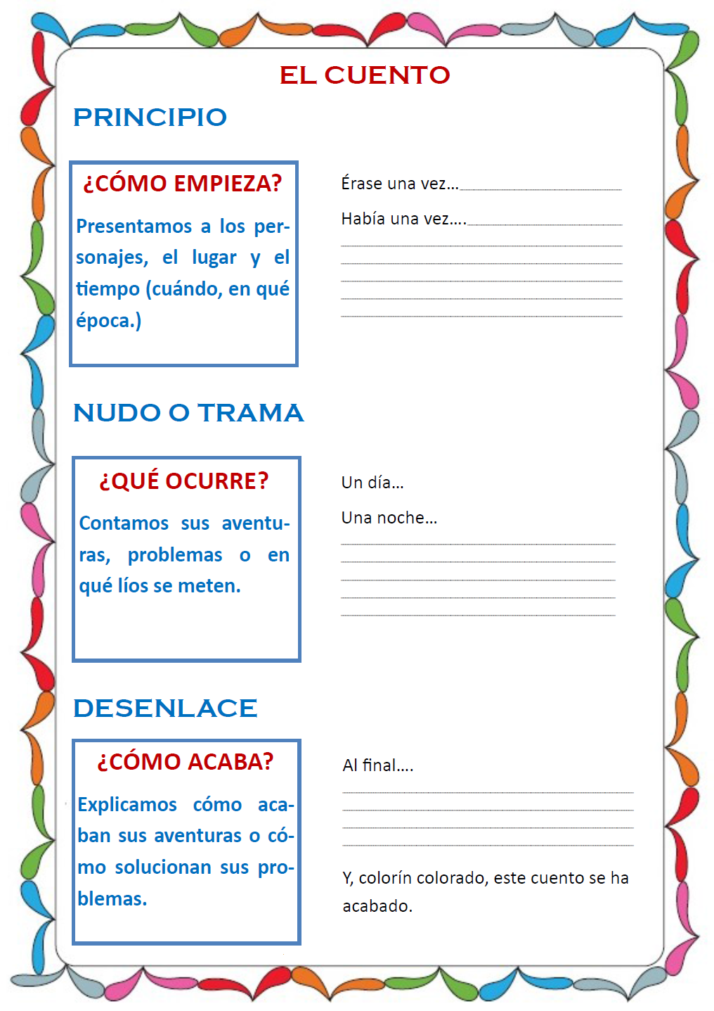
Título:
Autor:

RÚBRICA DE EVALUACIÓN FORMATIVA DE LOGROS DE APRENDIZAJE
(AUTOEVALUACIÓN Y COEVALUACÓN)
ESTUDIANTE

Para escribir mi cuento debo tener en cuenta los siguientes criterios:
COMPETENCIA | Escribe diversos tipos de textos en castellano como segunda lengua
CAPACIDADES | CRITERIOS | VALORACIÓN
 |  | No lo hace | Lo hace con ayuda | Lo hace solo
Adecua el texto a la situación comunicativa. | Adecúa el texto a la situación comunicativa considerando el propósito comunicativo, el destinatario.
 | Recurre a su experiencia previa para escribir.
Organiza y desarrolla las ideas de forma coherente y cohesionada. | Escribe textos en torno a un tema.
 | Agrupa las ideas en oraciones y las desarrolla para ampliar la información.
 | Establece relaciones entre las ideas, como adición y secuencia, utilizando algunos conectores.
 | Incorpora vocabulario de uso frecuente.
Utiliza convenciones del lenguaje escrito de forma pertinente. | Utiliza recursos gramaticales y ortográficos (por ejemplo, las mayúsculas y el punto final) que contribuyen a dar sentido a su texto.
 | Emplea fórmulas retóricas para marcar el inicio y el final en las narraciones que escribe.
 | Elabora rimas y juegos verbales.
Reflexiona y evalúa la forma, el contenido y contexto del texto escrito. | Revisa el texto para determinar si se ajusta al propósito y destinatario.
 | Revisa si existen contradicciones que afectan la coherencia entre las ideas.
 | Revisa si el uso de conectores asegura la cohesión entre ellas.
 | Revisa el uso de los recursos ortográficos empleados en su texto como las mayúsculas.

